Отечество - 2018
Министерство образования и науки Российской Федерации
Министерство общего и профессионального образования
Ростовской области

Всероссийский конкурс исследовательских краеведческих работ учащихся «Отечество»

Номинация «Земляки»

Тема работы: «Жизненный и творческий путь ростовской художницы Савченковой Марии Владимировны»

Подготовила:
Скороходова Юлия Александровна
Учащаяся 10 класса
МБУ ДО РЦВР
346372,ул.Молодежная,1,с.Киселево,Красносулинский район, Ростовская область Домашний адрес

Руководитель:
Тимофеенко Ирина Александровна
Учитель начальных классов МБОУ Киселевская СОШ

Красный Сулин
2017 год

Содержание

- Введение……………………………………………………..3
- Жизненный и творческий путь художницы
2.1 . Автобиография Савченковой М.В. ……… … . 4
2.2. Влияние мужа Нечитайло Д.В. на её творчество………… 6
2.3. Главные темы творчества Савченковой М.В.……… . 7
III. Заключение …………………………………………………… 9
- Литература……………………………………………………11
Приложение №1, №2 ………………………………… 12

  - Введение

5 сентября 2017 года исполнилось бы 100 лет народной художнице России Марии Владимировне САВЧЕНКОВОЙ. Об этой художнице я узнала из статьи в газете «Наше Время».
99 лет, шесть месяцев и шесть дней, – столько оказалось отмерено Савченковой. Ее земной путь завершился 23 марта 2017 года. В Сальском художественном музее им. В.К. Нечитайло уже подумывали, как будут справлять вековой юбилей Марии Владимировны. И вдруг…
Новость пришла из Москвы. Вообще, если набрать в поисковике «Мария Васильевна Савченкова», появится много сайт-адресов, где рядом с этим именем будет стоять: «московская художница». Пожалуй, верно: московская. Но на Дону многие с этим не согласятся. Скажут: наша она, Мария Владимировна, донская казачка! Цель моего исследования: через творческий и жизненный путь Марии Владимировны Савченковой – донской художницы, показать её значительный вклад как живописца в искусство. Задачи: собрать автобиографический материал о жизни и творчестве М.В.Савченковой и рассказать о её творчестве на занятиях МХК, кружка.
Объект исследования: жизненный и творческий путь Савченковой М.В.
Предмет исследования: её творческое наследие.
Гипотеза: если человек ставит перед собой цель и прикладывает к её реализации максимум усилий, то он её достигает.
Методы исследования:
- теоретический (анализ, систематизация);
- эмпирический (наблюдение);

  - Жизненный и творческий путь художницы

2.1 . Автобиография Савченковой М.В.
Мария Савченкова родилась в 1917 году в Новочеркасске. В ней рано обнаружился художественный дар, и она поехала совершенствоваться в изобразительном искусстве в Москву. Поступила в студию ВЦСПС, (1936 — 1937 гг.) работала под руководством К. Ф. Юона и М. С. Родионова. С 1937 г. по 1945 г. студентка Московского художественного института им. В. И. Сурикова, мастерская Г. М. Шегаля, В. В. Почиталова и Д. К. Мочальского. В эвакуации в Самарканде, в 1944 г. под руководством С. Герасимова и Н. Максимова успешно защищает дипломную работу «Немца поймали». С 1946 г. Мария Савченкова — член Союза Художников СССР. Живописец. Член Союза художников СССР. Заслуженный художник РСФСР. Народный художник России. В 1990 г. в Москве состоялась персональная выставка художника. Работы находятся в Художественных музеях Новочеркасска, Ростова на Дону, Краснодара, Государственной Галерее им. Василия Нечитайло в г. Сальске.
Полувековая дружба связывала Марию Владимировну с писателем Анатолием Вениаминовичем Калининым. После войны Калинины решили поселиться в хуторе Пухляковском, там же – для летних занятий – хотела устроить творческую дачу-мастерскую Мария Владимировна.
– У Анатолия Вениаминовича и Марии Владимировны всегда было много общих тем для разговоров, – вспоминает дочь писателя Наталия Анатольевна. – Оба – из казаков. Мария Владимировна – новочеркасская казачка, папа провел в Новочеркасске целый период своей жизни – было что вспомнить и обсудить. Их объединяло отношение к творчеству, к творческой молодежи (несомненно – помогать!), к семейным ценностям, которые для обоих были незыблемы. Мария Владимировна подружилась и с моей мамой – Александрой Юлиановной. Мама называла ее по имени-отчеству. Это в мамином обычае, она всех называет по имени-отчеству. А Мария Владимировна «на правах» старшей на год или полтора говорила маме: «Сашенька».
– На полотнах Савченковой часто можно увидеть женщин сильных физически, без внутренних надрывов и надломов, здоровых душой и телом. А какое впечатление производила сама художница?
– Я восхищалась ее смелостью. Она и в Дону плавала, и лодкой управляла. Была человеком с широким кругозором. Душой не кривила. Свое происхождение Мария Владимировна вела от знаменитого рода Иловайских, и в ее облике, повадках, тонких чертах чувствовалась порода.
Когда в середине 1970-х годов Анатолий Калинин и новочеркасский художник Борис Плевакин решили устроить в хуторе Пухляковском картинную галерею, новочеркасская казачка Мария Савченкова тоже вдохновилась этой идеей. Она отсмотрела работы современников, хранившиеся в Художественном фонде, нашла те, которые, на ее взгляд, украсили бы Пухляковское собрание, и организовала их отправку на Дон.
На свою творческую дачу в хутор Пухляковский Мария Владимировна приезжала, за исключением последних двух лет, ежегодно. Не отдохнуть – поработать. Жаловалась, что врачи уже не разрешают ей заниматься ее ремеслом больше трех часов в день. Даже в жару, когда и молодые при возможности устраивают «сиесту», Мария Владимировна мочила в холодной воде полотенце, обматывала им голову и работала над картинами. Здесь, в Пухляковском, она писала и портреты, и пейзажи, и натюрморты.
В 2002 году Савченковой было присвоено почетное звание «Народный художник РФ.
Свое 90-летие Мария Владимировна отметила очередной персональной выставкой, прошедшей в городе Сальске Ростовской области, в художественной галерее, которую основал ее супруг.
"Отдыхать некогда. Хотя и устаю иногда, руки болят и ноги - возраст все-таки", - говорила тогда Мария Савченкова.

2.2. Влияние мужа Нечитайло В.К. на её творчество
Со своим будущим мужем, Василием Кирилловичем Нечитайло (1915–1980), она встретилась во время учебы в Московском государственном художественном институте имени В.И. Сурикова.
Оба приехали учиться в Москву с юга России, с Дона. Мария Савченкова – уроженка Новочеркасска, столицы Донского казачества. Василий Нечитайло – из села Воронцово-Николаевское (ныне город Сальск). Мария училась живописи в мастерской Г.М. Шегаля, Василий Кириллович постигал премудрости профессии у С.В. Герасимова.
В 1939 году Мария вышла замуж за Василия, в 1940 году у молодой четы родился первенец – сын Дмитрий.
Когда началась Великая Отечественная война, Василий Кириллович добровольцем вступил в 18-ю дивизию Народного ополчения. Зимой 1941 года институт, где учились супруги, эвакуируется в Самарканд, и бывшие студенты-дипломники приказом отзываются с фронта для завершения образования. В 1942 году появляется на свет дочь Ксения. В том же году Василий с отличием защищает диплом, а в 1944-м вновь отправляется на фронт. В составе казачьего корпуса он прошел по немецким тылам всю Румынию и Венгрию.
Мария Владимировна защищала диплом тоже в эвакуации, в 1944 году. Ее дипломной работой, выполненной под руководством С.В. Герасимова и Н.Х. Максимова, стала картина «Немца поймали». Можно только догадываться, каких трудов это стоило, – двое малолетних детей требовали материнской заботы.
Уже после войны, в 1952 году в семье рождается третий ребенок – сын Сергей. Они воспитали троих детей и, как оказалось, стали основателями целой художественной династии. У Марии Владимировны сложилась замечательная семья. Я считаю, именно поэтому главными темами ее творчества стали материнство и дети.

2.3. Главные темы творчества Савченковой М.В
В Сальском художественном музее, который носит имя ее верного спутника жизни народного художника России Василия Кирилловича Нечитайло, сегодня демонстрируется выставка работ Марии Савченковой «Ровесница революции». В Сальске Марию Владимировну хорошо знают и помнят: она принимала деятельное участие в создании этого художественного собрания, способствовала увековечиванию в городе памяти Василия Нечитайло.
Ирина Переверюхина, главный хранитель фондов Сальского художественного музея, заметила интересную особенность. Мария Владимировна, задумав картину, старалась найти подходящий типаж не среди профессиональных моделей, позирующих художникам, а среди обыкновенных людей. Искала порой, как режиссер ищет актрису на нужную роль. К примеру, для большого полотна «Партизанская мать», которое она решила написать к 40-летию Победы, нашла крестьянку-скотницу, которая была так естественна во время художественных сеансов, что ее не нужно было просить «войти в образ». «Замечательная женщина», – отзывалась об этой крестьянке Мария Владимировна. Такие же слова она говорила и в адрес других своих современниц, с которых писала портреты и картины. Верно, только тех, кого могла назвать замечательными женщинами, Савченкова и запечатлевала.
Холсты Марии Савченковой – это словно ее ответ на вопрос, в чем заключается счастье. «Счастье, – словно говорят они, пронизанные теплом и светом, – это близость к природе, честный труд и крепкая семья». Главными темами ее творчества были крестьянский быт, материнство, дети. И у самой Марии Владимировны сложилась замечательная семья. Жизнь семьи, ее радости и горести, любовь и работа, вечная тема материнства - основное содержание ее творчества. В картинах художницы нет умилительной сентиментальности, но ее матери обаятельны, нежны, а детишки радуют здоровьем и привлекательностью.
М. В. Савченкова часто пишет портреты молодых девушек, раскрывая прекрасные человеческие черты даже у тех, кто не отличается чисто внешней красотой.
Образам, созданным художницей, свойственна душевная чистота. Многие из них не лишены и драматичности, как, например, в полотне «Партизанская мать». Сколько горя и пережитых страданий в судьбе этой еще не старой женщины!
В картинах, так сказать, «семейных» Мария Владимировна воспевает простоту и искренность отношений, счастье, единство семьи, в которой соединяющим звеном являются дети («Семья тракториста»).
Художница крайне требовательна к своему творчеству. Обладая отличным глазом живописца, она по многу раз переделывает свои работы, желая достигнуть лучшего. Все проверяя на натуре, пишет много прекрасных пейзажей. Очень любит солнце, ее пленэрные этюды полны света и отличаются тонкой живописностью. Эта сторона ее таланта особенно выявилась в пейзажах, написанных в Гурзуфе и Бахчисарае. Крымские улочки с белыми стенами домов, то сверкающими на солнце, то мягко мерцающими в легких тенях и рефлексах, полны нежной перламутровой красоты.
После войны супруги много и плодотворно работают. Василий Кириллович совмещает творчество с преподавательской деятельностью в родном Суриковском институте. В 1965 году он удостоен почетного звания «Народный художник России». Мария Владимировна получила это звание в 2002 году. Все их дети пошли по стопам родителей, стали известными художниками. Творческая летопись этой семьи составляет интереснейшую главу в истории отечественного изобразительного искусства – ведь у каждого мастера свой почерк, своя манера, свое видение мира. «Мама очень любила детей, – вспоминает старший сын художницы Дмитрий Васильевич Нечитайло. – Зимой она часто ходила на каток на стадион «Динамо», расположенный прямо напротив нашего дома. Там вокруг нее всегда собиралась стайка ребятишек. Они вместе катались, играли. Мама угощала их конфетами. Как-то раз одна девочка сказала: «Ну что ты мне глину даешь – лучше бы леденец дала». В послевоенные годы не все дети знали, что такое шоколадные конфеты». «Мать и дитя», «Полдень», «Счастье матери», «Семья» – какими теплом и радостью веет от этих работ. Но материнство – не только безмятежная радость. Вот картина «Бессонные ночи». Мария Владимировна работала над ней в течение пяти лет – с 2000 по 2005 год, долго искала типаж для этой работы: красивая женщина с оцепеневшим от усталости лицом держит на руках грудного ребенка. Малыш наелся и уснул, а она боится пошевелиться, чтобы не нарушить этот сон, и словно дремлет с открытыми глазами. Василий Кириллович и Мария Владимировна всегда хранили любовь к своей малой родине. Каждый год совершали творческие поездки на Дон и Кубань, жили в станицах, писали пейзажи родных мест, портреты земляков, делали жанровые зарисовки.​ Мария Владимировна последовала примеру мужа. На хуторе Пухляковском Усть-Донецкого района Ростовской области, где художница проводила лето, при ее непосредственном участии создана художественная галерея с собранием советской живописи, графики и скульптуры. Ежегодно на базе галереи для художников из разных городов проводятся всероссийские «Пухляковские пленэры». Внучка Марии Владимировны Полина Дмитриевна Нечитайло так описывает жизнь на хуторе Пухляковском в эссе «Бабушкин курень», написанном десять лет назад к 90-летию М.В.Савченковой: «…под раскидистым грецким орехом, собирающим под своей сенью многочисленных гостей, небольшой дощатый стол, в гостеприимности своей никогда не оскудевающий... Груши, которых во много раз больше самих листьев, ниспадают до земли... Дальше – стены винограда – только в этом старинном саду остался именно этот редкий и ценный сорт «Донская чаша». Раньше в центре сада стоял венский покосившийся стул и большой черный живописный зонт, теперь выросла небольшая мастерская с верандой, ткнувшейся в виноградный лабиринт. Здесь бабушка без устали работает – пишет новые картины, мучительно доводит старые: – Да мне, вы знаете, врачи категорически запретили больше трех часов в день работать, такой кошмар! А у меня меньше шести-семи часов никак не выходит. А я так плохо себя чувствую – жара! Это же ужас какой-то! Ну, я полотенце мокрое повяжу на голову и пишу! Но и в жару и сад, и курень на ней, хоть и соседи помогают, только успевай: то полить, а вода по капельке за день в бочку цедится; то урожай собрать, абрикос, да груш, да орехов с помидорами – ветки ломятся; да еще – общественный деятель с дружкой А.В. Калининым – и асфальт, и газ, и музей, и галерея художественная в хуторе с собранием картин мирового уровня, их бабушка сама по мастерским, по фондам ходила-собирала и такие жемчужины нашла: Н. Федосов, В. Стожаров, А. Пластов…» В Городке художников на Верхней Масловке живут и трудятся сыновья Марии Владимировны и Василия Кирилловича – Дмитрий и Сергей. Дмитрий Васильевич – активный прихожанин храма прп. Андрея Рублева. Основная тема его работ – Святая Русь, живописные виды храмов и монастырей, созданные во время поездок по местам преподобного Сергия Радонежского и его подвижников. Творчество Сергея в большой мере связано с Соловецким краем.
​
​

Заключение.
Искусство тем и прекрасно, что оно создается избранными, а принадлежит миллионам. Мы пытаемся понять созданное мастерами, приближаемся к их видению мира. Не это ли главное назначение искусства? Оно предназначено для совершенствования человека. И чем чаще мы становимся созерцателями картин, архитектурных шедевров, слушателями прекрасной музыки, тем лучше для нас и окружающих. Искусство многолико, вечно, но, к сожалению, оно не может влиять на людей без их воли. Человек должен захотеть научиться видеть и понимать прекрасное, тогда искусство будет благотворно влиять на него. Это. В XX веке возросла роль кино, телевидения и видео. Они стали главными кумирами молодежи. И прекрасно, если это доброе, гуманное начало, т. е. истинное искусство с вековыми традициями. Но если на наши экраны шагнет пропаганда насилия, культа силы, зла, мы погибнем вслед за незадачливыми героями этих однодневок-боевиков. Я верю, что все это временное, преходящее, скоро люди поймут это. Уже многие осознают, что ни один фильм не заменит общения с книгой, музыкой, живописью. Искусство вечно и прекрасно, потому что несет красоту и добро в мир. Для себя я сделала вывод: в становлении личности человека важную роль играют не столько те люди, с которыми мы общаемся, сколько, прежде всего сам человек. Пример: Савченкова Мария Владимировна - с детства стремилась к своей мечте, много трудилась. Ей повезло встретить своего мужа и создать с ним крепкую семью. Её окружали творческие люди, увлеченные своей профессией, личности. Я хочу побывать на выставке картин этой художницы. Изучив автобиографию этого человека, я стала лучше понимать его творчество и думаю, что на эти картины я буду смотреть другими глазами. И в картинах, и этюдах Мария Владимировна Савченкова предстает цельным художником-живописцем, имеющим свое неповторимое лицо, любящим жизнь и людей. Общение с ее искусством, радостным и светлым, облагораживает нас.Цель работы достигнута.

Литература.
1. http://www.арублев.рф/maslovka-20170425
2. http://vechnosnami.ru/
3. http://nsn.fm/hots/narodnyy-khudozhnik-rossii-mariya-savchenkova-umerla-v-vozraste-99-let.html
4. http://www.liveinternet.ru/users/3259969/post169616296/

5. «Ровесница революции из Новочеркасска» , «Наше время» газета №263 от 25 августа 2017 г

Приложение №1

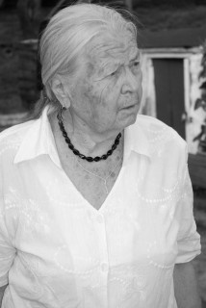

Савченкова Мария Владимировна

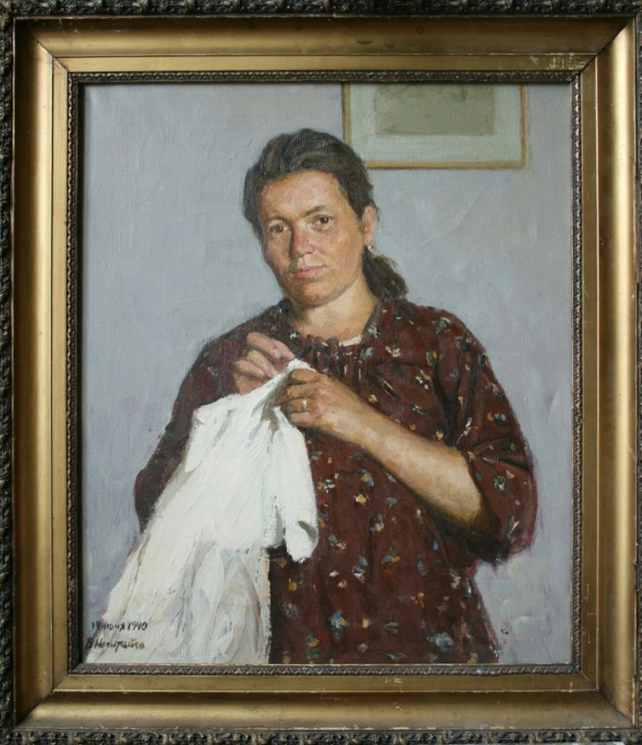

Автопортрет

Приложение №2
Работы художника:
"Улица в Бахчисарае", 1980г.

"Дворик в Молдаванке", 1973г.

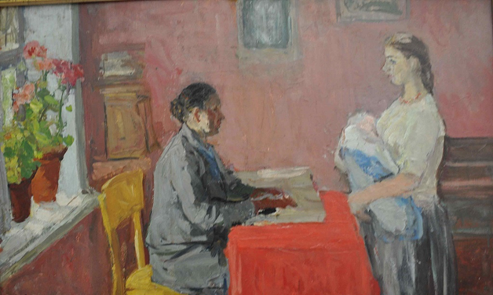
«В сельсовете»
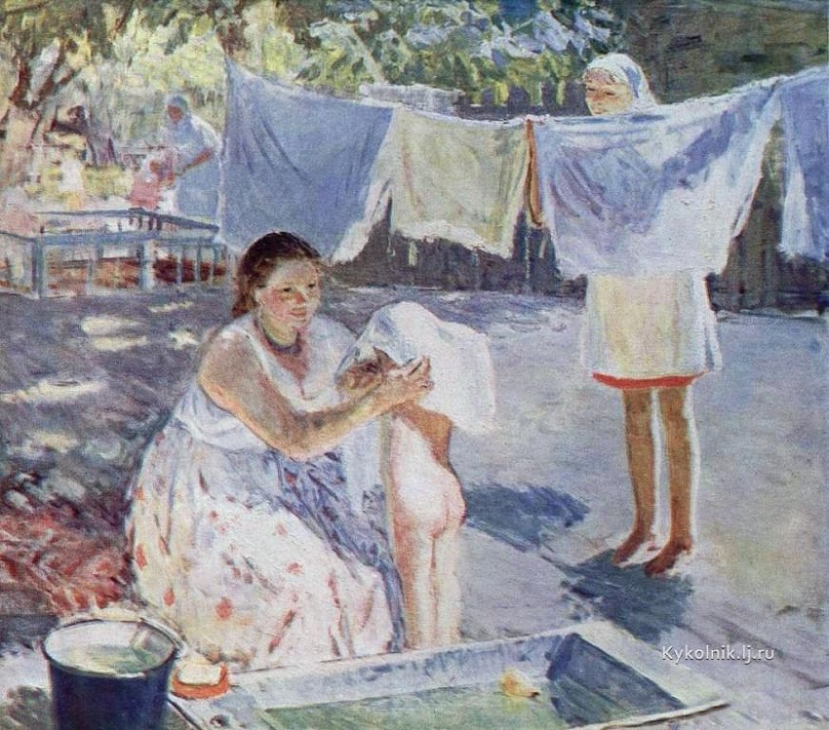
«Полдень».
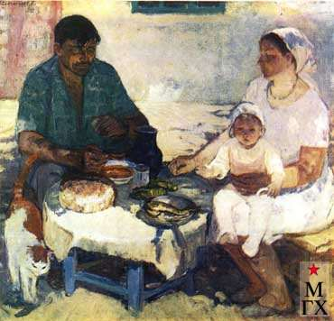
Семья тракториста. 1975. Холст, масло. Министерство культуры РСФСР
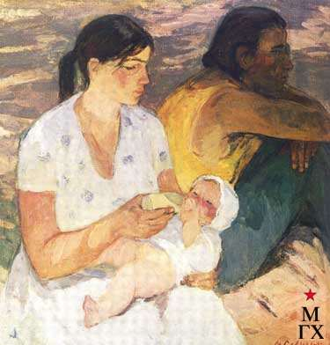
Семья студентов. 1980. Холст, масло.
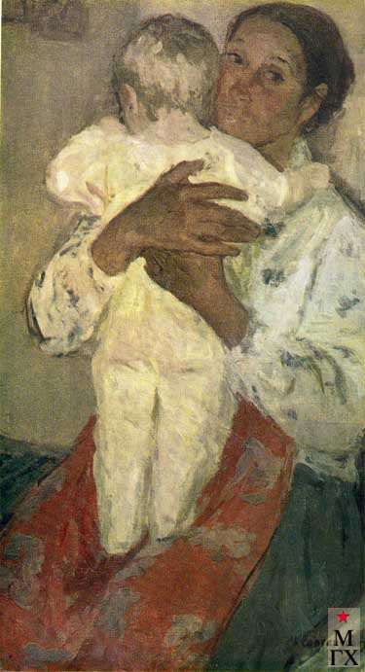
Катя с Ниночкой. 1970. Холст, масло
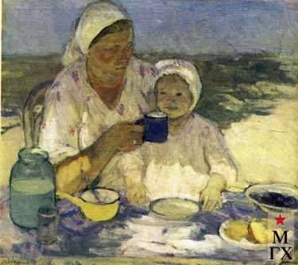
Завтрак. 1977. Холст, масло
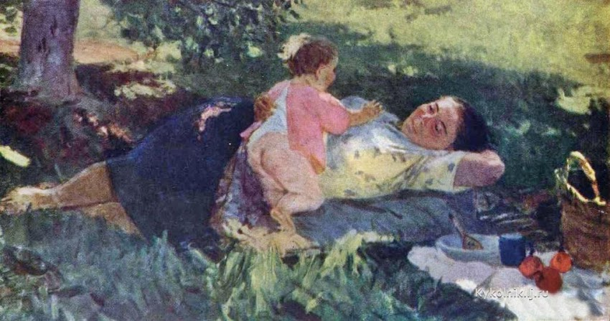
«Счастье матери»

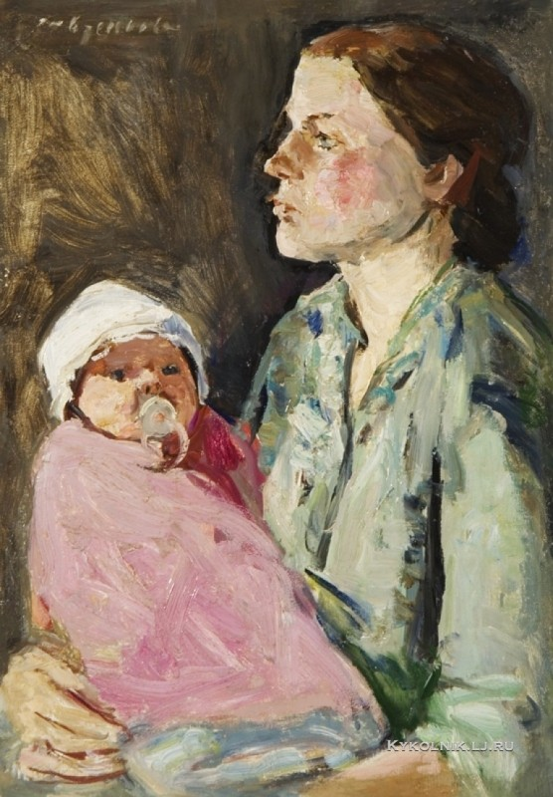

«Мать и дитя»

http://www.арублев.рф/maslovka-20170425
http://vechnosnami.ru/
http://nsn.fm/hots/narodnyy-khudozhnik-rossii-mariya-savchenkova-umerla-v-vozraste-99-let.html
http://www.liveinternet.ru/users/3259969/post169616296/
«Ровесница революции из Новочеркасска» , «Наше время» газета №263 от 25 августа 2017 г

